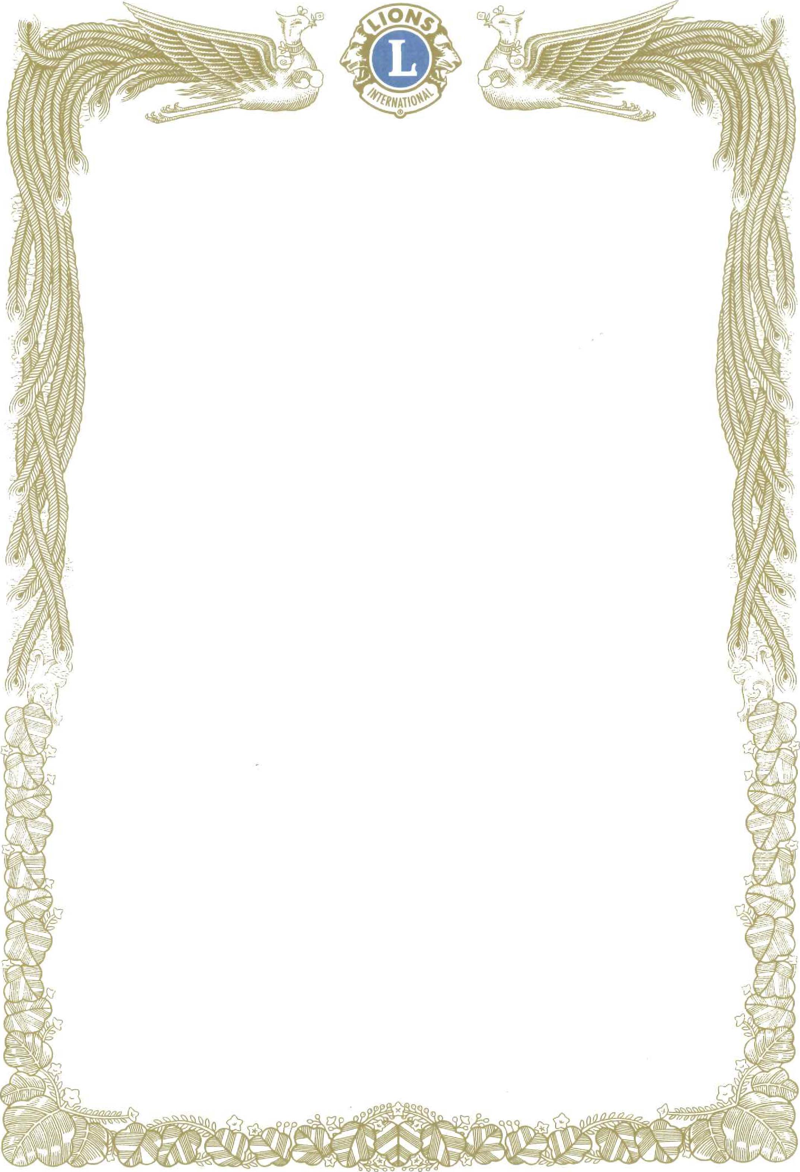
感 謝 状

殿

貴殿はライオンズクラブの奉仕事業の一環であるヘアドネーション活動の運営に多大なるご協力を戴きました
よってここにそのご厚意に対し深く感謝の意を表します

2021年 月 日

ライオンズクラブ国際協会337－Ａ地区
クラブ会長

